操作方法

＜キーボード図＞

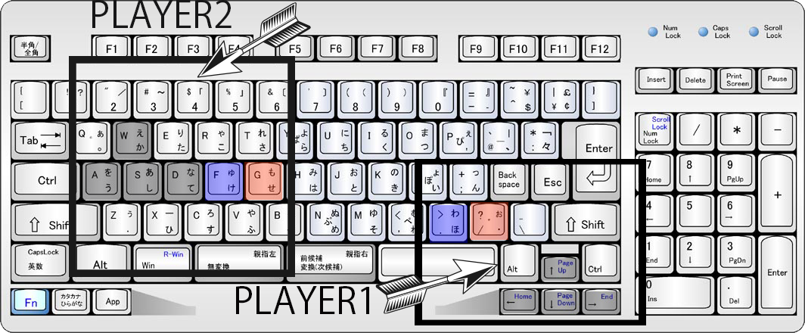

赤・・攻撃ボタン

青・・防御ボタン

黒・・十字ボタン

技の種類

・左右キーで移動

・上ボタンでジャンプ

・攻撃ボタンで攻撃（連続で押すとコンボ）

・左右キーと攻撃ボタンを同時に押すと横跳び攻撃（キャラによって少しずつ異なる）

・下ボタンでチャージ（チャージが溜まると赤くなる）

・チャージがたまった状態で下ボタンと攻撃ボタンを同時に押すと必殺技

（キャラによって少しずつ異なる）

・防御ボタンを押すと防御（押しすぎるとスタン状態となる）

・防御中に左右キーで緊急回避

ルール

・制限時間内に相手のHPを０にすることができれば勝ち。制限時間を過ぎると

サドンデスモードに突入する（チャージが溜まった状態でスタート）

簡単な説明は以上です。実際に動かしてみて確かめてみてからゲームを

始めてみることをお勧めします。ぜひお楽しみください！